V1 – Die blaue Flamme
Gefahrenstoffe
Wasserstoffperoxid-Lösung (w=30%) |  |  | H: 271-332-302-314 |  |  | P: 220-261-280-305+351+338-310
Kaliumpermanganat |  |  | H: 272-302-410 |  |  | P: 210-273
Schwefel |  |  | H: 315 |  |  | P: 302+352
Sauerstoff |  |  | H: 270-280 |  |  | P: 244-220-370+376-403

Materialien: Standzylinder, Verbrennungslöffel, Tiegelzange, Bunsenbrenner, Uhrglas, Rote Rosenblätter oder Iod-Stärke-Papier
Chemikalien: Kaliumpermanganat, Wasserstoffperoxid (w=30%), Schwefel, Wasser
Durchführung: In einem Standzylinder wird vorsichtig eine verdünnte Kaliumpermanganatlösung tropfenweise mit Wasserstoffperoxid versetzt. Mit einem Uhrglas wird anschließend der Zylinder kurz abgedeckt, sodass das entstandene Gas nicht entweichen kann. Unter dem Abzug wird eine Spatelspitze Schwefel in den Verbrennungslöffel gegeben und über den Bunsenbrenner erhitzt. Anschließend wird der Verbrennungslöffel in den Standzylinder und nach kurzer Zeit rote Rosenblätter mit einer Tiegelzange über den Verbrennungslöffel gehalten.
Beobachtung: Bei der Zugabe von Wasserstoffperoxid zu der Kaliumpermanganatlösung entsteht unter Wärme ein Gas (Sauerstoff). Der Schwefel brennt an der Luft leicht bläulich, im Standzylinder ist eine kräftigere blaue Flamme zu beobachten. Die roten Rosenblätter werden weiß.
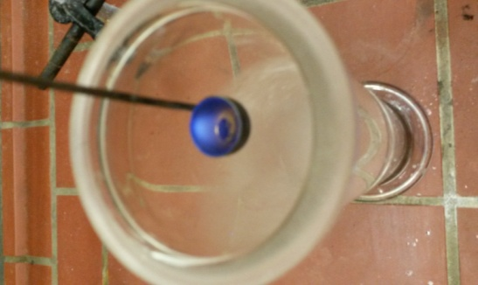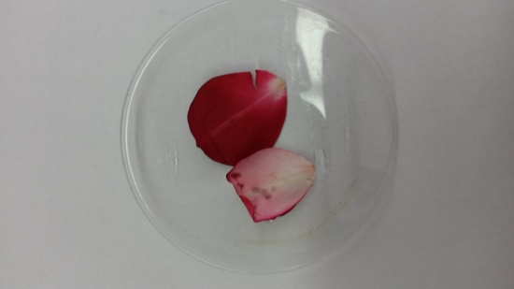
Abb. 1 - Verbrennung von Schwefel in Sauerstoffatmospäre (links) und Nachweis von Schwefeldioxid mittels Rosenblüten (rechts)
Deutung: Bei der Verbrennung reagiert Schwefel mit Sauerstoff zu Schwefeldioxid (Oxidation). Schwefeldioxid wirkt auf Farbstoffe der Rosenblätter stark reduzierend und kann diese zerstören. Somit eignen sich die Blätter gut, um Schwefeldioxid nachzuweisen.
$S_{(s)} + O_{2_{\left(g\right) }}→ {{SO}_{2}}_{(g)}$
Entsorgung: Die Entsorgung der Kaliumpermanganat-Lösung erfolgt im Schwermetallbehälter.
Literatur: Nach:
D. Wiechoczek, http://www.chemieunterricht.de/dc2/haus/v103.htm, 08.01.1999 (Zuletzt abgerufen am 06.08.2015 um 00:01 Uhr).

